Методические рекомендации по созданию тестов в программе Microsoft Excel

- Открыть программу Microsoft Excel
- В нужном месте открывшегося окна сделать заголовок «Тестовая программа по физике». Для этого можно заранее подготовить ячейку, путем объединения ячеек: выделить объединяемые ячейки, выполнить следующие команды: Формат – ячейки – выравнивание, проставить галочку напротив объединения ячеек и нажать ОК.

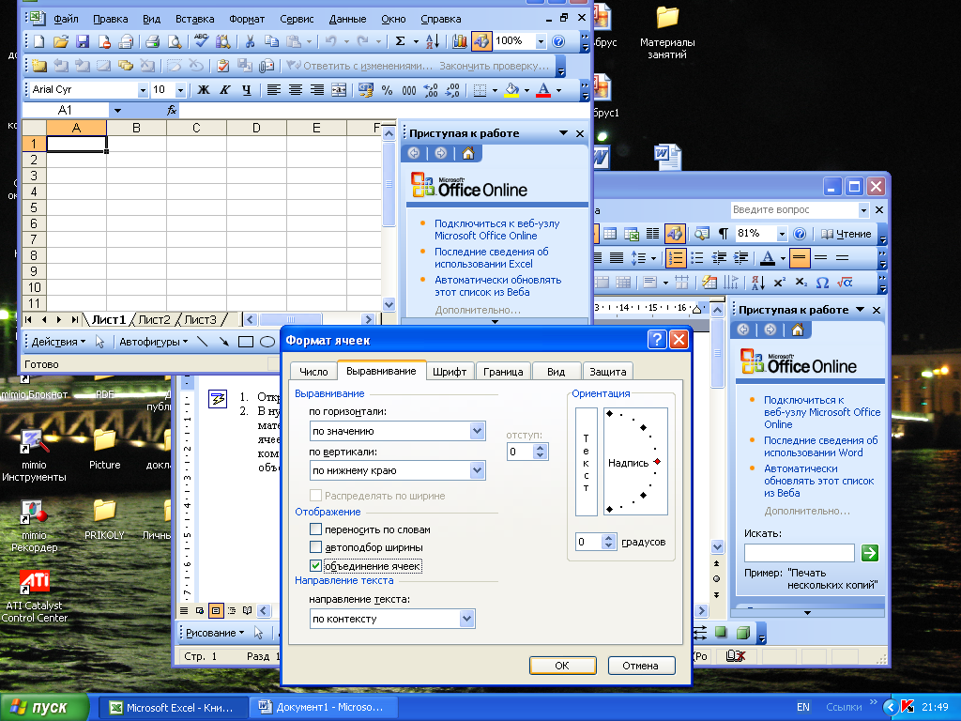

В объединенных ячейках записываете заголовок теста:

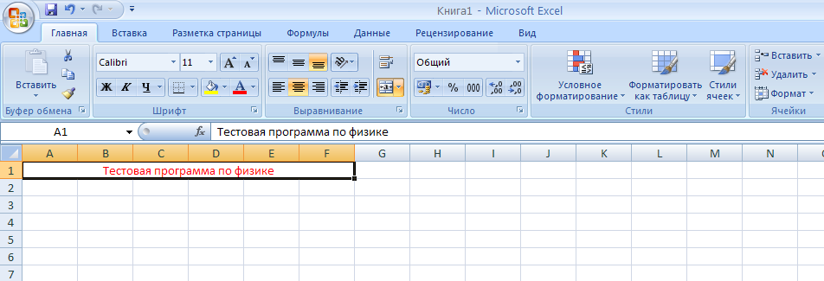

3. Переименуем «лист1» в «Тест», а «лист2» в «Результат».
4. На листе «Тест» в ячейках таблицы сделаем заголовки столбцов, где будут размещены вопросы, ответы, проверка.
Программа Excel позволяет создавать тесты со свободным ответом (когда обучаемому не дается варианта ответа) и с выборочным ответом (когда обучаемому предлагаются варианты ответов, из которых он выбирает правильный).
- При создании теста со свободным ответом создается группа ячеек для ввода ответа.
- При создании теста с выборочным ответом или теста на сопоставление выполняется следующая последовательность действий:
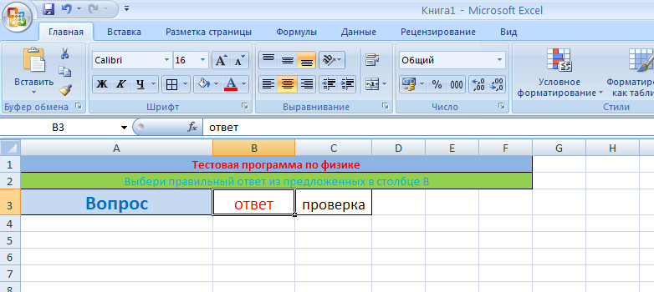

5. Наберём вопросы и разместим варианты ответов:

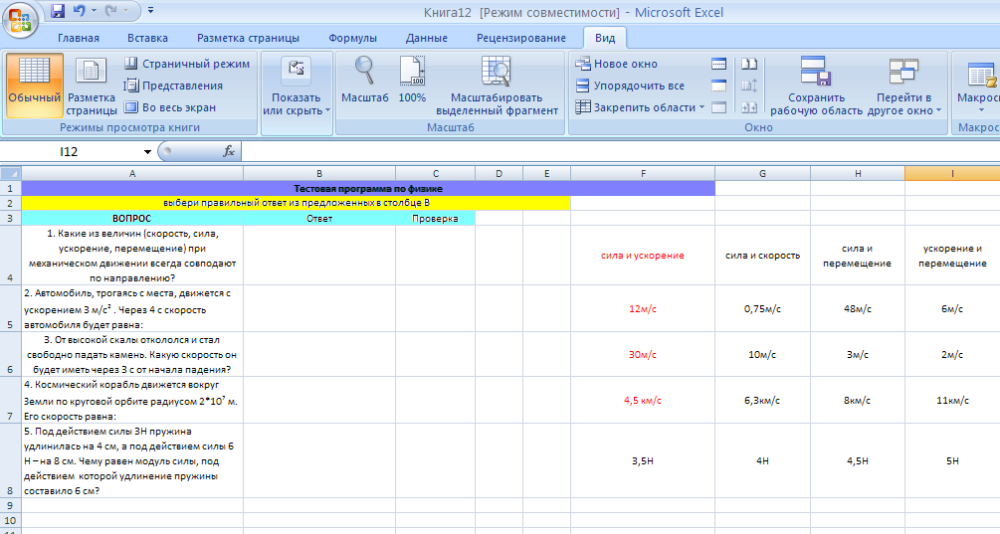

- Оформим выбор: в ячейке В4 (напротив первого вопроса), выделим эту ячейку, нажмем меню Данные-Проверка

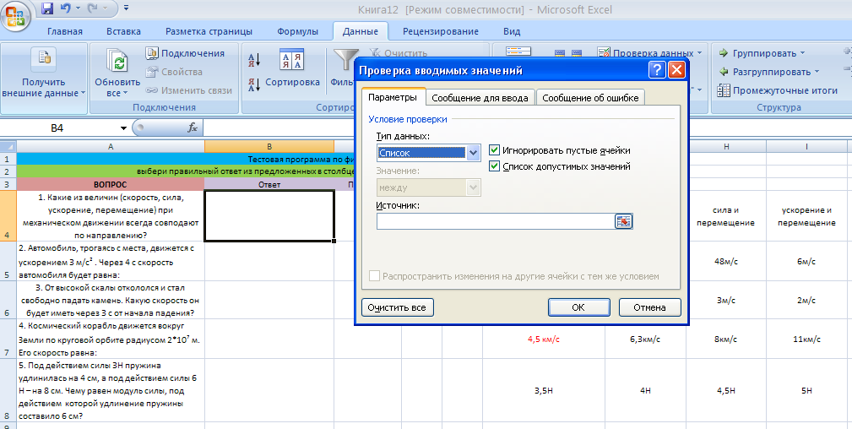

Из опций «Тип данных» нужно выбрать «список», после этого появится окно ввода «Источник». Нажать на кнопку , после чего выделить ячейки с ответами (в нашем случае это)
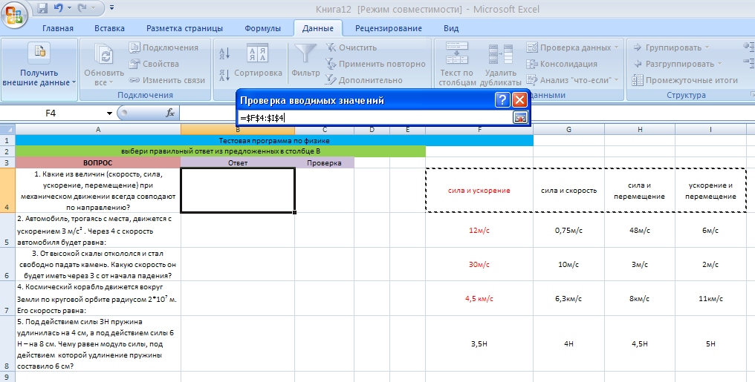

Теперь нажмем на кнопку и далее, на кнопку «ОК».
Мы увидим, что около ячейки В4 имеется кнопка для выбора. Нажав её, получим варианты.
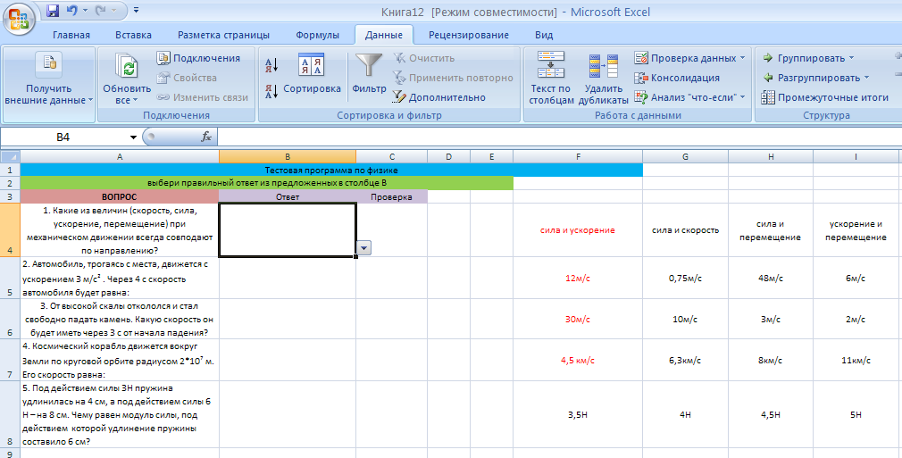

- Поместим в соседнюю ячейку С4 функцию проверки
=ЕСЛИ(B4=" ";" ";ЕСЛИ(B4=F4;"ДА";" "))
где K4 –это адрес ячейки с правильным ответом на первый вопрос.

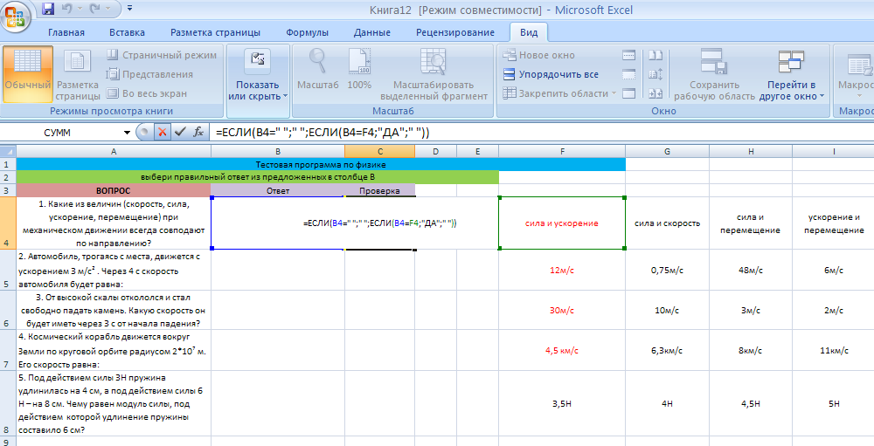

Смысл функции в следующем:
- Если в тестируемой ячейке ответ не верный, то в ячейку, содержащую функцию, поместить пусто.
- Иначе, если там не пусто, то, если ответ совпадает с верным, поместить «да».

- Аналогично строим вопросы и ответы, копируем функцию и не забываем менять адрес ячейки с правильным ответом в функции.
- Далее приводим страничку в надлежащий вид.
Для этого нужно:
- с помощью меню Формат лишить защиты те ячейки, в которые вносится ответ , а также подсчет баллов:
- выделить заголовки столбцов, в ячейках которых имеются ответы и нажать Формат-Скрыть. Можно также скрыть формулы.
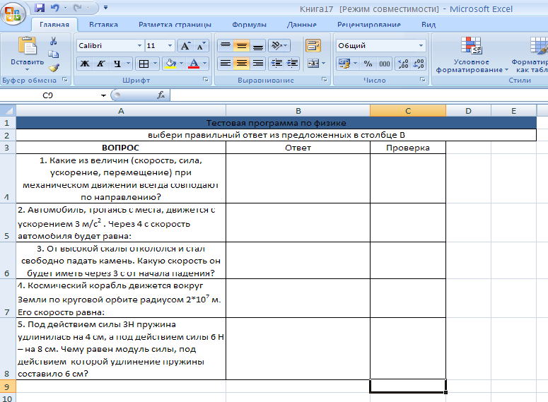

- Чтобы посчитать число верных ответов, надо в данном случае ввести в ячейку С9 функцию СЧЕТЕСЛИ
= СЧЕТЕСЛИ(С4:С8; «да»)
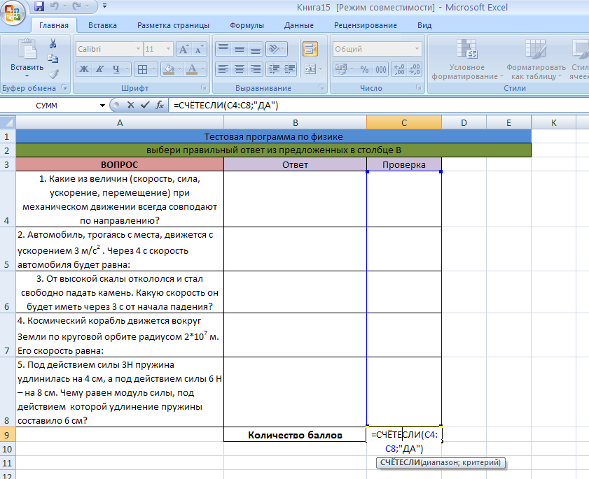

Функция даст столько баллов, сколько раз слово «да» встретилось в ячейках с С4 по С8. Затем (Сервис) защитить лист.

Сохраните программу.

Далее необходимо защитить лист.

Для этого нужно:
- с помощью меню Формат лишить защиты те ячейки, в которые вносится ответ и реакция, а также подсчет баллов:
- выделить заголовки столбцов, в ячейках которых имеются ответы и нажать Формат-Скрыть. Можно также скрыть формулы. Затем (Сервис) защитить лист.

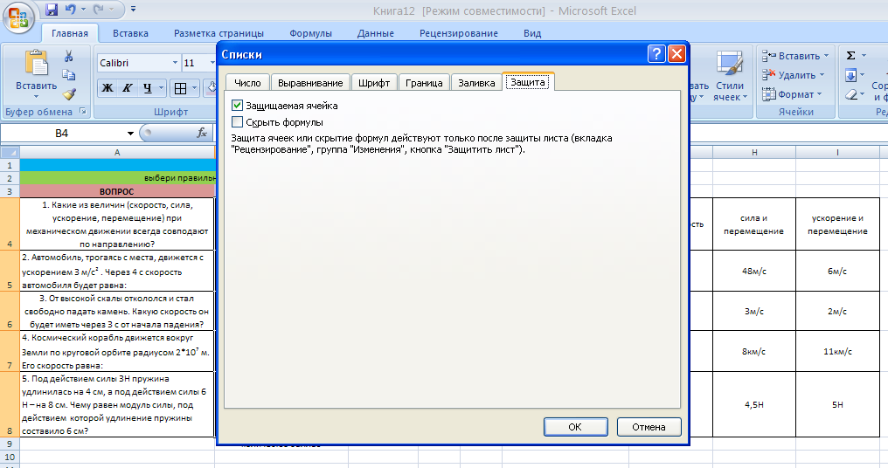

Можно оценить тест. Для этой цели нужно выбрать ячейку, в которой создать формулу для получения оценки.
Например, для нашего примера в ячейку С11 поместить формулу
=ЕСЛИ(C9=" ";" ";ЕСЛИ(C9=5;"5";ЕСЛИ(C9=4;"4";ЕСЛИ(C9=3;"3";ЕСЛИ(C9=2;"2";" ")))))
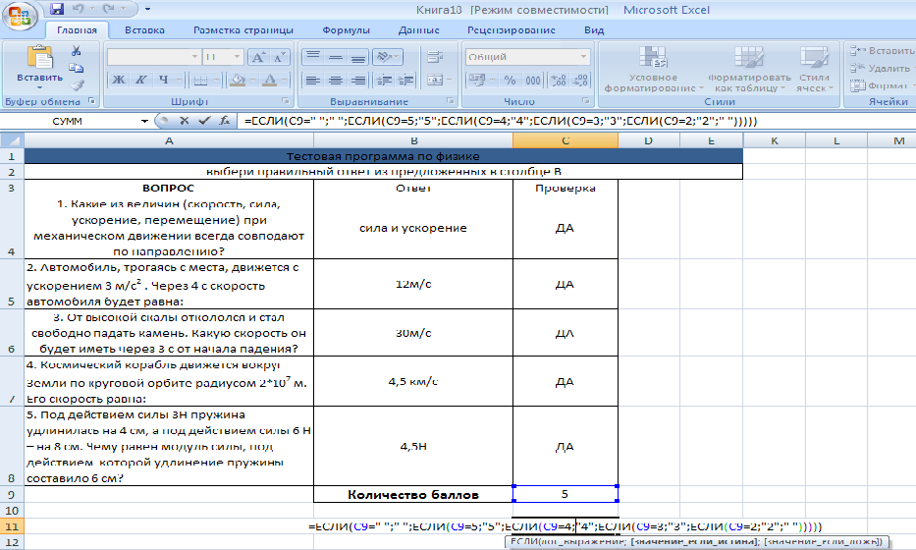

Сохраните программу.

А теперь проверьте, как работает программа.

Если вы ответили на все вопросы теста правильно, то окно выполненных действий выглядит так:

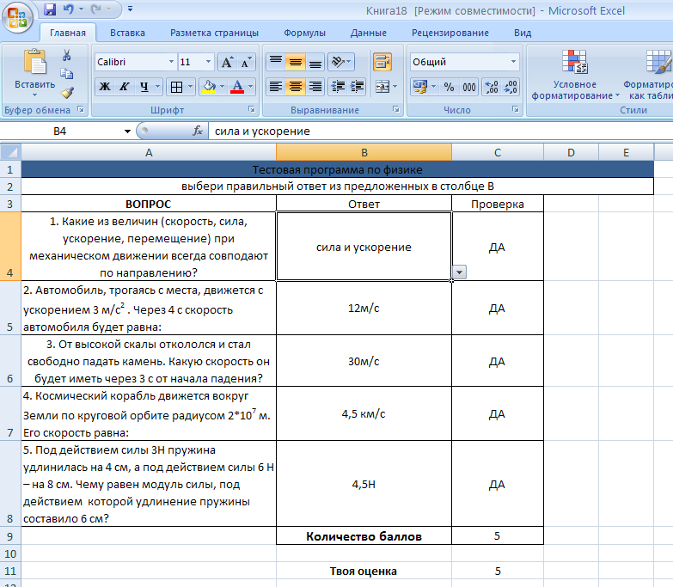

Закрывая окно Excel, результат не сохраняйте.

Функция такого теста закрепляющее - тренирующая, нежели контролирующая.

Однако придать тесту подобие строгости можно.

- Перейдем на лист «Результат».
- В нужном месте открывшегося окна сделать заголовок «Результаты тестов». Для этого можно заранее подготовить ячейку, путем объединения ячеек: выделить объединяемые ячейки, выполнить следующие команды: Формат – ячейки – выравнивание, проставить галочку напротив объединение ячеек и нажать ОК.
- В ячейку А3 поместить «Количество баллов»и в А4 «Оценка».
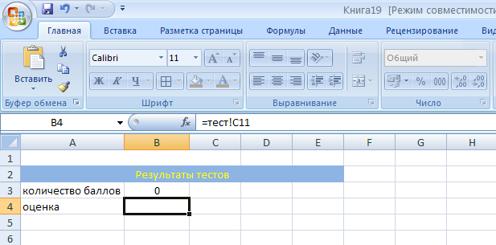

- Оформим выбор: в ячейке В3 набираем «=тест!С9», а в В4 набираем «=тест!С11».
- Далее приводим лист в надлежащий вид.
Для этого нужно:
- выделить заголовки столбцов, в ячейках которых имеется проверка и нажать Формат-Скрыть. Можно также скрыть формулы.
- выделить в листе «Тест» ячейки «Твоя оценка» и «Количество баллов» и и нажать Формат-Скрыть.
- Затем (Сервис) защитить лист «Результат».

Сохраните программу.

А теперь проверьте, как работает программа.

Если вы ответили на все вопросы теста правильно, то окно выполненных действий выглядит так:

Тест

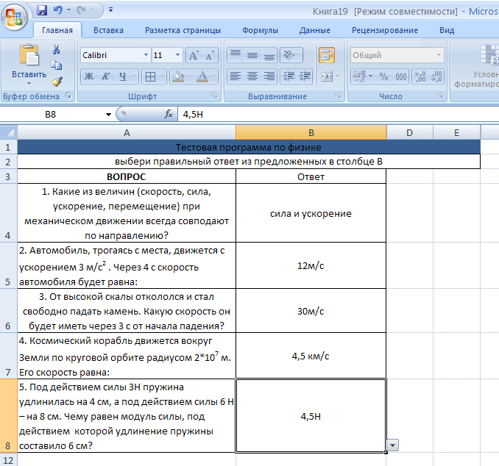

Результат

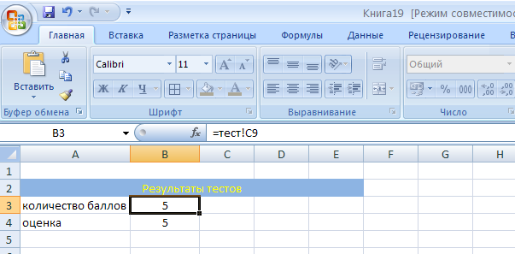

Закрывая окно Excel, результат не сохраняйте.

